**2Order**

Projekat iz predmeta Arhitektura i projektovanje softvera

Studenti:

Nikola Vidanović, 16507

Uroš Ilić, 16612

U projektu je korišćen objektno-relacioni maper EntityFramework Core sa code-first prilazom. Baza podataka koja se koristila je SQL, a od Data layer pattern-a je iskorišćen Repository pattern. Sve operacije sa bazom su implementirane u posebnoj klasi DataProvider koje se pozivaju iz Controller-a.

## Model podataka

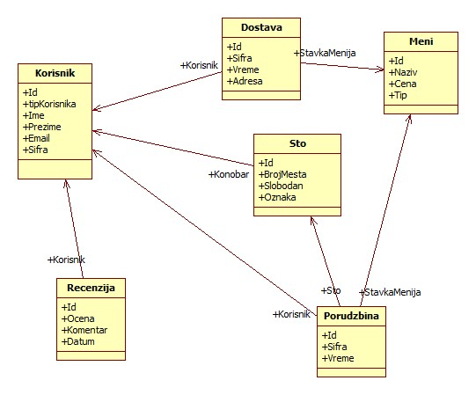

## Model perzistencije

